贵州银行2017年校园招聘笔试费用支付操作指南

- 登录gzbank2017.campustest.cn使用报名时的证件号登录
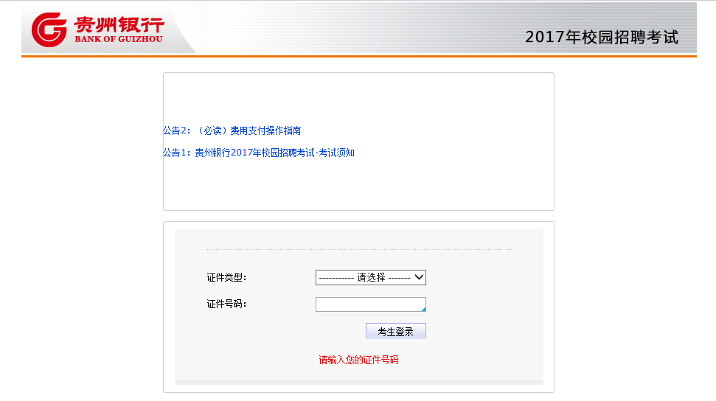
- 登录后检查个人信息是否正确，确认后点击左上角“我要支付”进行缴费
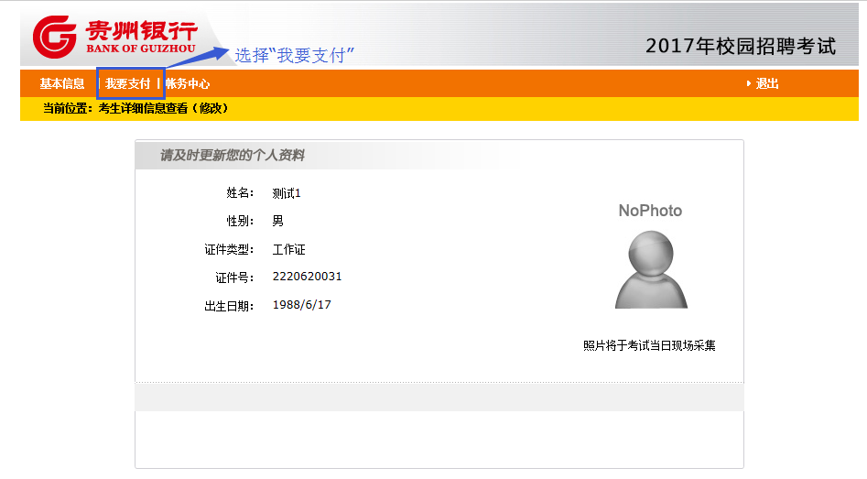

- 进入支付界面后同样需确认自己的信息及支付信息是否正确，确认后点击左下角“在线支付”
注意：本次考试所有科目支付金额均为110元。（已包含手续费）
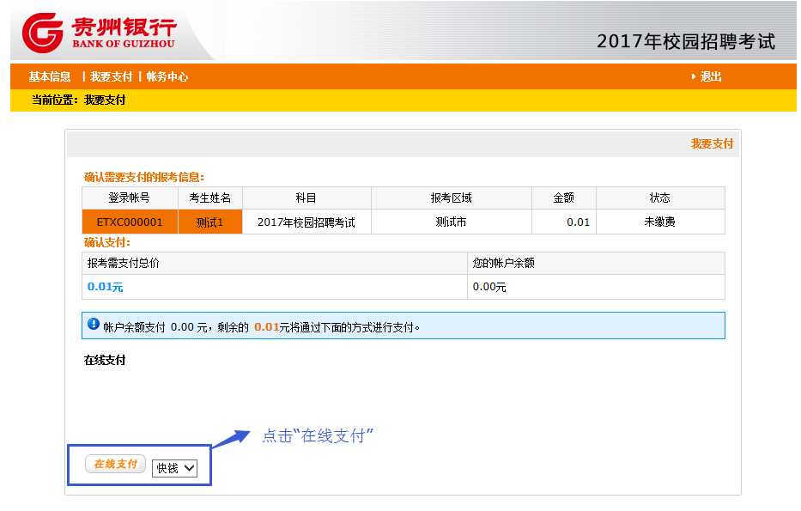
- 本次考试使用“快钱支付”平台，根据提示进行支付
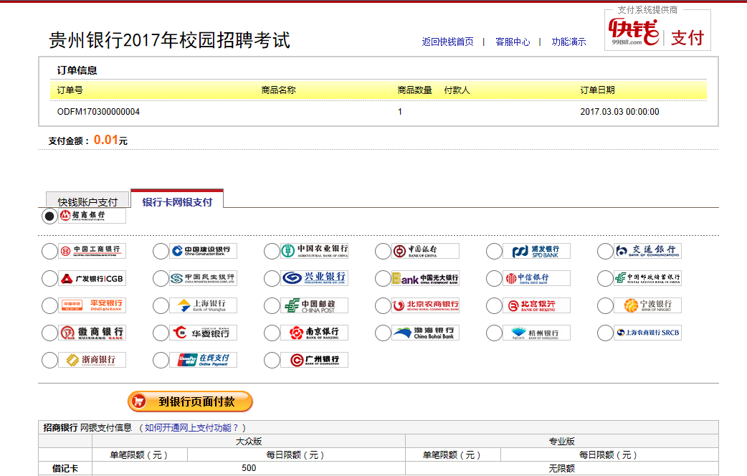

- 支付完成后点击“返回商户页面”
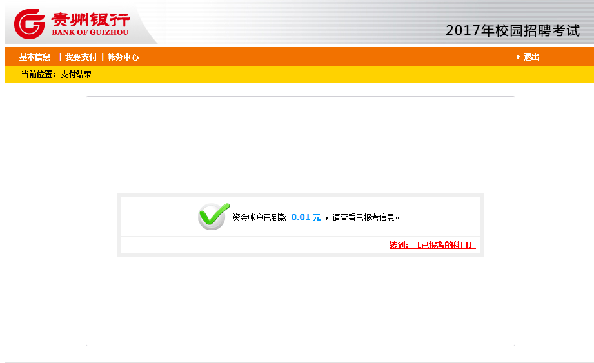
- 点击“转到：【已报考的科目】”查看缴费状态
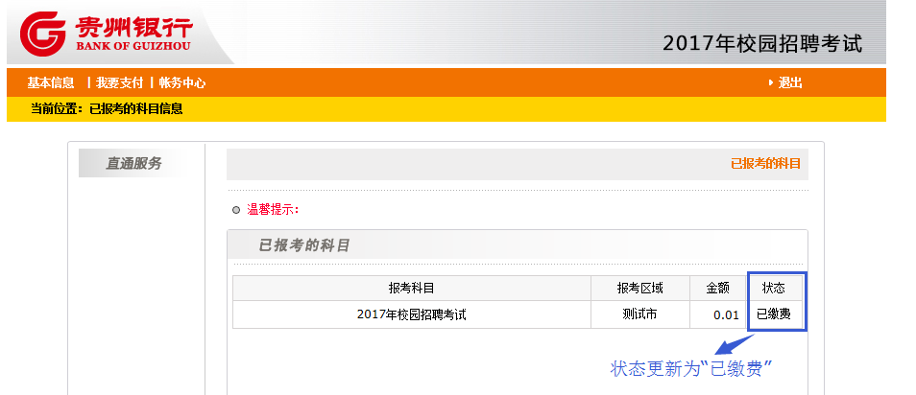

注意:
支付后若您确认已扣款成功，但网站状态任为“未缴费”请直接拨打“客服电话021-61651128”进行确认，切勿再次进行缴费。

